
ব্যবসার চিন্তা ত্যাগ করে শিক্ষাখাতে অবদান রাখতে হবে: শিক্ষামন্ত্রী
ইত্তেফাক রিপোর্ট১৩ ডিসেম্বর, ২০১৭ ইং ১৮:৪৫ মিঃ
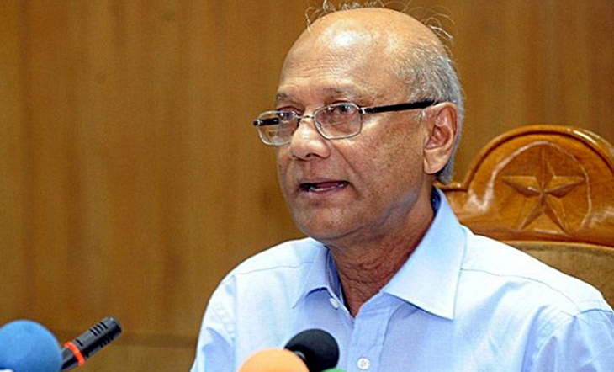
ছবিটি সংগৃহীত

শিক্ষামন্ত্রী নুরুল ইসলাম নাহিদ বলেছেন, শিক্ষাখাতে সবাইকে ব্যবসা ও মুনাফার চিন্তা ত্যাগ করে জনকল্যাণে সেবার মনোভাব ও শিক্ষার জন্য অবদান রাখার দৃষ্টি ভঙ্গি নিয়ে এগিয়ে আসতে হবে। শিক্ষার পরিবেশ নিশ্চিত করা ও মানউন্নয়ন অব্যশই গুরুত্বপূর্ণ বিষয়।

বুধবার দুপুরে সাভারের বিরুলিয়া ইউনিয়নে ব্র্যাক বিশ্ববিদ্যালয়ের ১২তম সমাবর্তন অনুষ্ঠানে রাষ্ট্রপতির প্রতিনিধি হিসেবে যোগ দিয়ে মন্ত্রী এসব কথা বলেন।

তিনি আরও বলেছেন, প্রধানমন্ত্রী শেখ হাসিনার নেতৃত্বে বর্তমান সরকার শিক্ষাখাতে পরিবর্তনের লক্ষ্যে যুগান্তকারী সিদ্ধান্ত নিয়েছেন। যার ফলে শিক্ষাক্ষেত্রে ব্যাপক পরিবর্তন এসেছে।

অনুষ্ঠানে উপস্থিত ছিলেন বিশ্ববিদ্যালয় মঞ্জুরি কমিশনের চেয়ারম্যান প্রফেসর আব্দুল মান্নান, ব্র্যাক বিশ্ববিদ্যালয়ের বোর্ড অফ ট্রাস্টির চেয়ারপারসন ফজলে হাসান আবেদ, বিশ্ববিদ্যালয়ের উপাচার্য অধ্যাপক সৈয়দ সাদ আন্দালিব প্রমুখ।

